

系 统 设 计 报 告

课程名称： 软件工程导论
系统名称： 掌阅阅读系统
专业班级： 计算机科学与技术161班
组 长： 陈鹏发 201605010119
组 员： 吴思妃 201605010108
指导教师： 黄雷君
设计时间： 2019.03-2019-05

2019 年 5 月

目录
掌阅阅读系统设计报告 3
一、问题定义 3
二、系统分解 4
三、模块（子系统）描述 5
四、数据设计 11
五、系统部署 13
掌阅阅读系统设计报告

一、问题定义
掌阅阅读系统，是为了给用户提供一个舒适的电子阅读环境而开发的应用。我们需要它能够帮助我们完成的功能为：
● ·搜索书籍
● ·用户登录
● ·显示用户阅读历史并能点击进行跳转
● ·下载网络书籍至本地
● ·阅读本地书籍
● ·添加书签
● ·保存阅读记录
● ·更改屏幕亮度
● ·夜/日间模式
● ·更改显示字体的大小
● ·更改背景色字体颜色
● ·章节跳转
● ·页数跳转等功能
● ·统计阅读时间

二、系统分解
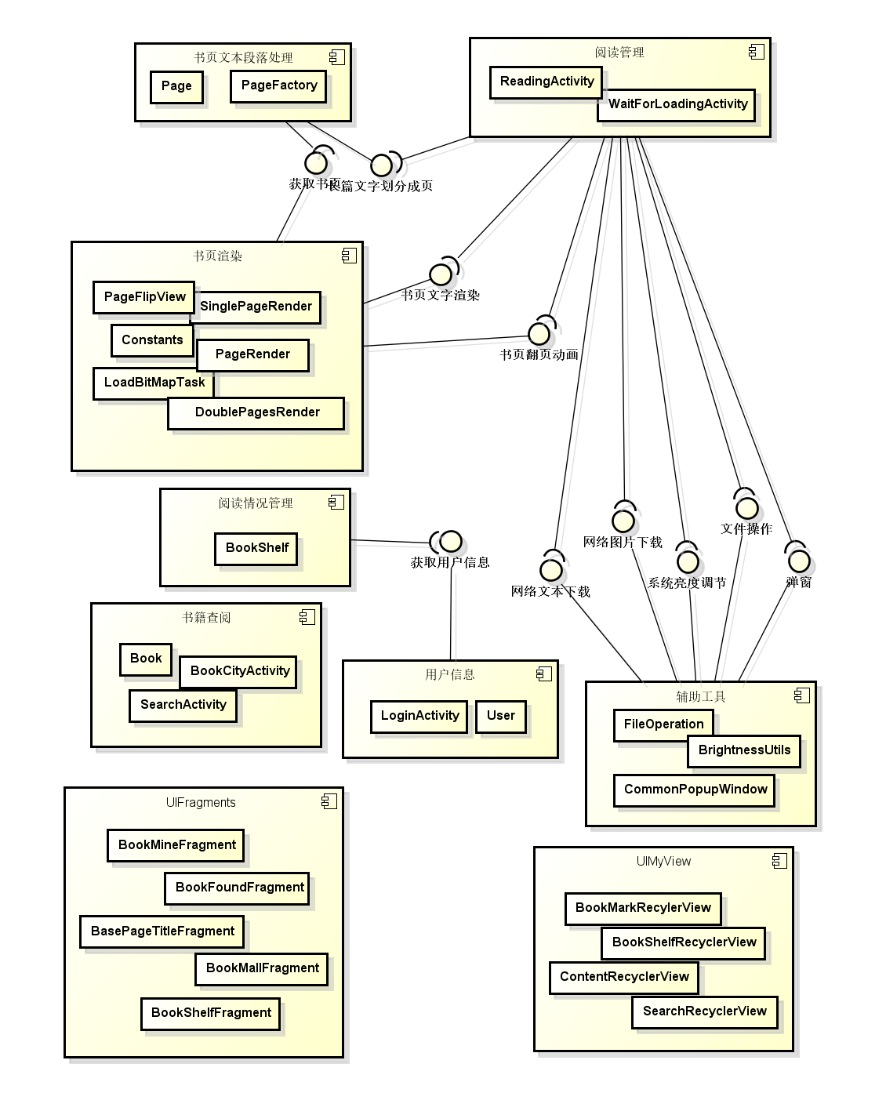
整个系统可以分为9个模块，分别是书页文本处理模块、阅读管理模块、书页渲染模块、阅读情况管理模块、用户信息模块、辅助工具模块、以及两个UI相关的模块Fragments和MyView模块。
书页文本处理模块，是用作做长篇文字根据书页的长宽和字体大小，将内容按行和段划分到一个Page类的实例当中，以便阅读管理模块在加载页数据的时候读取。从网络或者本地获取到的书籍章节内容，将由这个模块对其进行必要的处理。
阅读管理模块，拥有功能翻页、页跳转、章节跳转、添加/删除书签、画面亮度调节、画面背景调节、画面字体调节，一键夜/日间的模式切换等功能。
书页渲染模块，控制着阅读是的画面显示，包括翻页的动画、背景显示、文字颜色等功能。
阅读情况管理模块，拥有记录用户阅读过的书籍的状态，统计用户当天阅读的时长的功能。
用户信息模块，是用于保存和读取用户相关信息，以及登录和登出的功能的模块。
辅助工具模块，拥有网络文本下载、文件操作、系统亮度调节，以及网络图片下载等功能。
两个UI相关的模块Fragments和MyView模块，是用来显示系统的操作界面和滚动列表元素的功能的模块。

三、模块（子系统）描述
掌阅是一个阅读软件，所以书页渲染、用户信息、阅读情况管理等模块重要程度相对高一些，以下是关于这些模块的所包含的类的描述：
MyView模块：

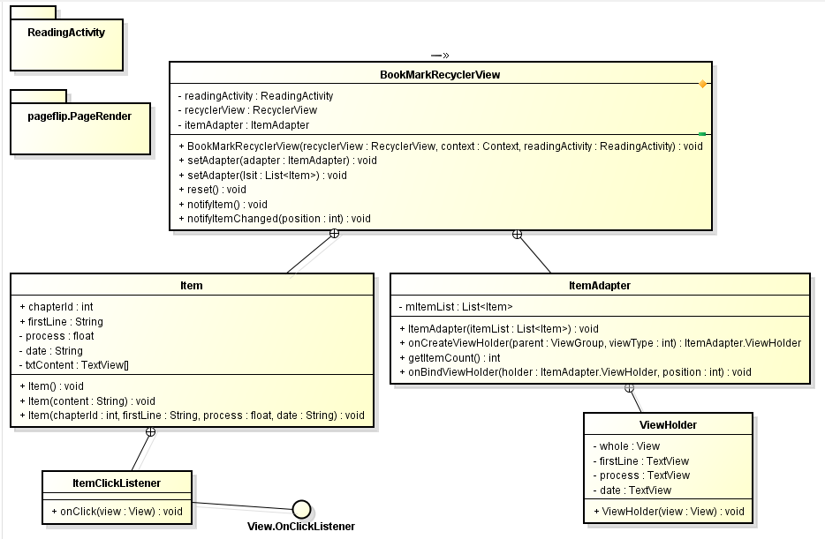

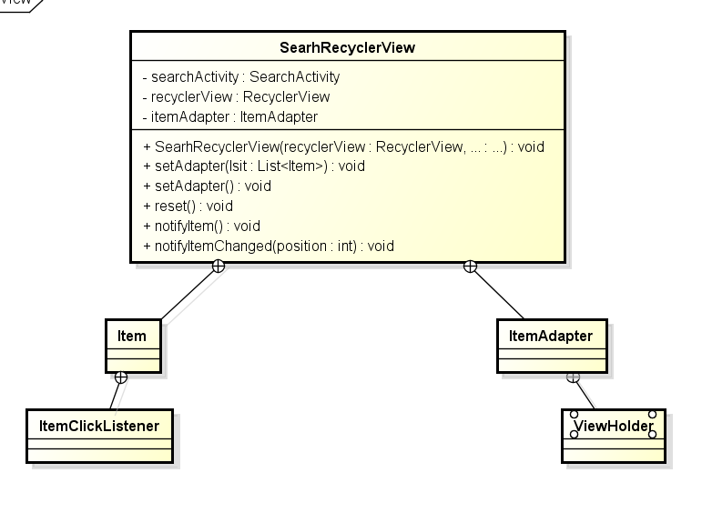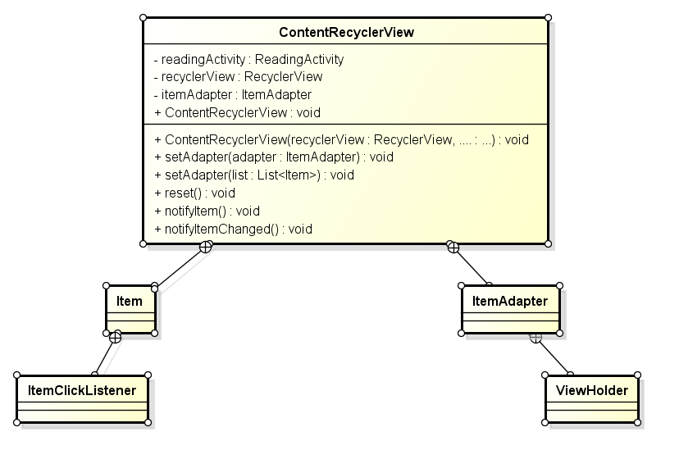
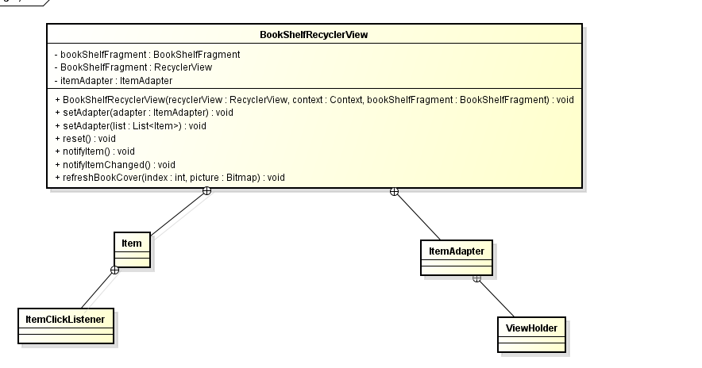

Fragments：
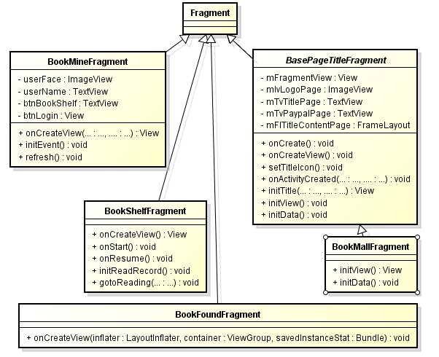

用户信息模块：
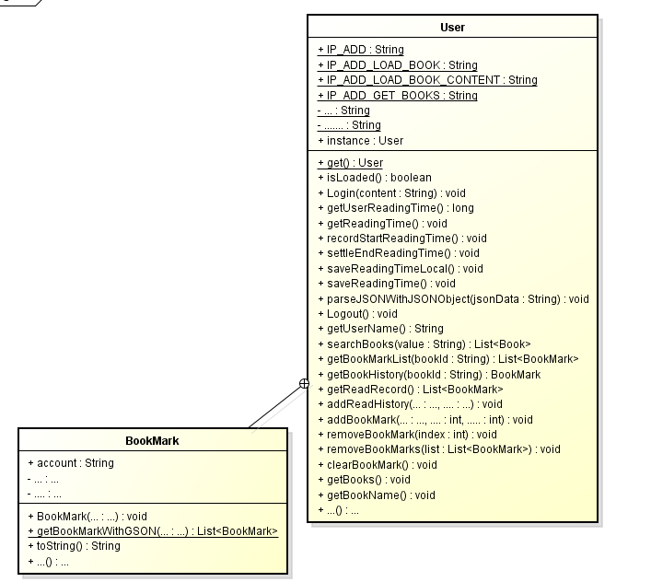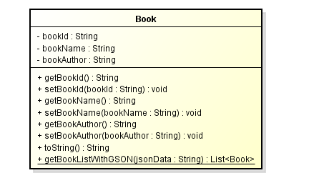
书页渲染模块：
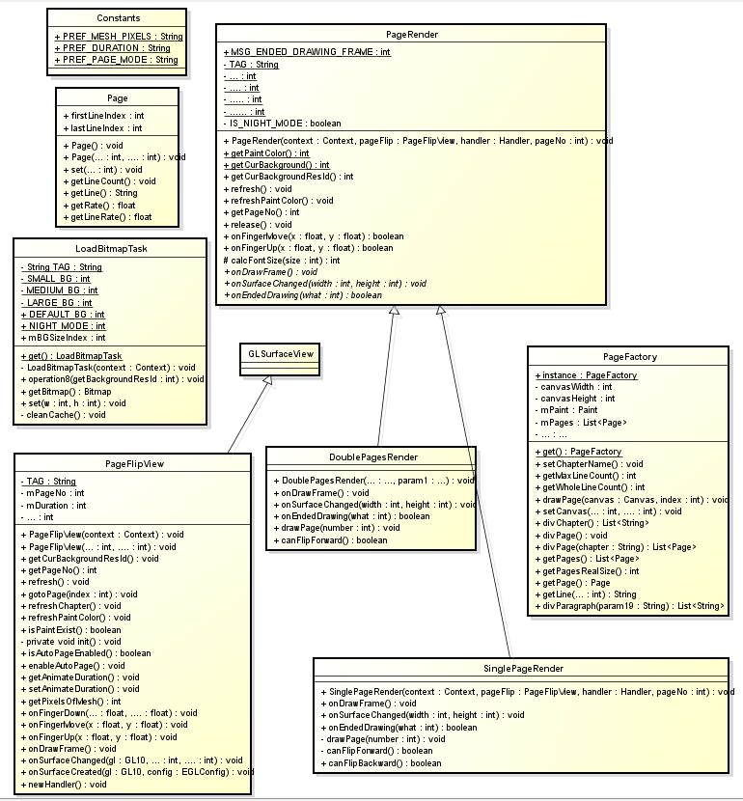
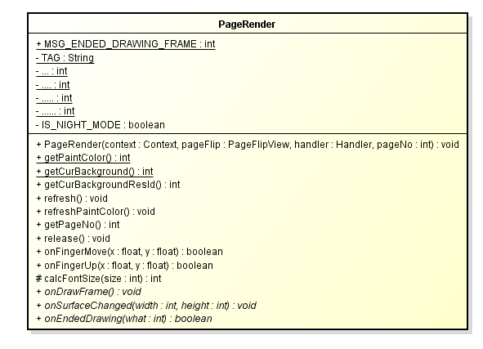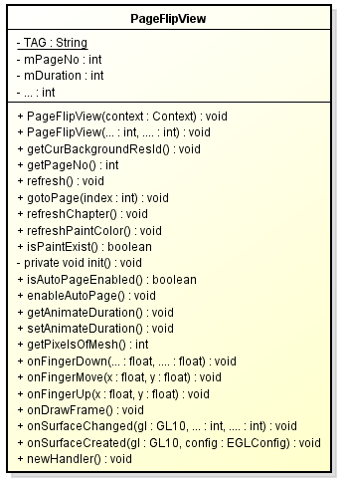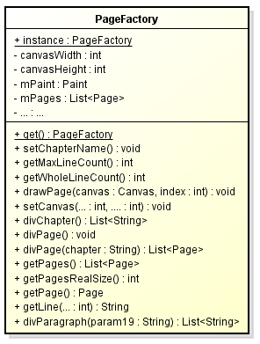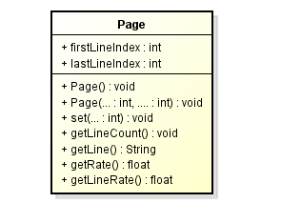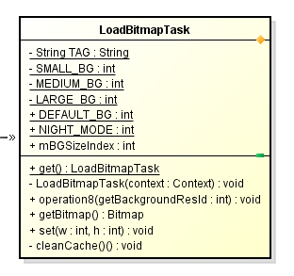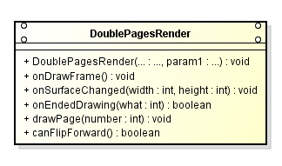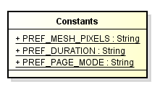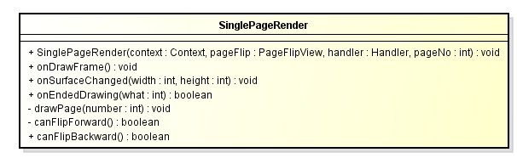

四、数据设计
首先，我们将数据分为四大部分，分别是book（书籍）、book_marks（书签）、user（用户）、user_read_record（用户阅读记录）。
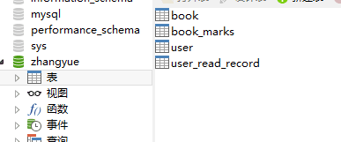
其中，book包括书籍的id、书籍名称name、和作者信息author。
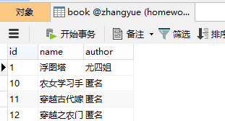
book_marks包括account（账户）、bookId（书本的ID号）、chapterId（章节数）、firstLine（书签页的第一行）、process（阅读进度）、date（创建书签的日期）。
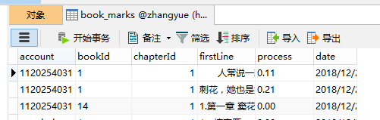
user存放的是用户的基础信息，所以里面包括了account（用户账号）、password（密码）、name（用户名称）、exp（用户经验值）。

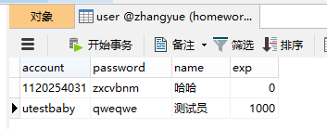
user_read_record是用户阅读记录，包括account（账号）、bookId（书籍的ID号）、chapterId（最后阅读的章节）、process（阅读进度）。
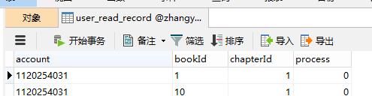

五、系统部署
